**«TAXSEE Driver для Harmony OS»**

**ОПИСАНИЕ ФУНКЦИОНАЛЬНЫХ ХАРАКТЕРИСТИК ЭКЗЕМПЛЯРА ПРОГРАММНОГО ОБЕСПЕЧЕНИЯ**

Листов 17

АННТОАЦИЯ

Программа «TAXSEE Driver для Harmony OS» предназначена для автоматизации, изменения и обеспечения доступа к информации, которая содержит сведения о наличии потребности в услугах исполнителей в сфере транспорта и доставки, оказания бытовых и сервисных услуг бизнесу и населению.

Программа обеспечивает актуализацию сведений о зарегистрированных пользователях, обеспечивает возможность взаимодействия с другими пользователями, обеспечивает доступ к технической поддержке.

Тип ЭВМ: устройства под управлением операционной системы Harmony OS.

Программа функционирует с помощью подключения к сети Интернет.

Настоящий документ пересматривается на регулярной основе. Содержание документа может быть изменено без предварительного уведомления пользователей с последующим размещением на сайте.

Правообладатель: ООО "МАКСИМ.ПЛАТФОРМА" (ИНН 4501226750).

СОДЕРЖАНИЕ

Введение 4

1. Термины и определения 5
2. Описание доступных операций 6
   1. Раздел «В работе» 7
   2. Раздел «Заказы» 8
   3. Раздел «Карта» 9
   4. Раздел «Чаты» 10
   5. Раздел «Меню» 11
      1. Пункт меню «Профиль» 12
      2. Пункт меню «Уведомления о заказах» 13
      3. Пункт меню «Совместные поездки» 13
      4. Пункт меню «Сервисы» 14
      5. Пункт меню «Деньги» 15
      6. Пункт меню «Поддержка» 16
      7. Пункт меню «Параметры» 17

ВВЕДЕНИЕ

Функциональным назначением программы является просмотр пользователями информации о потребности в услуге по перевозке пассажиров, багажа, грузов, доставке товаров, погрузочно-разгрузочных работах – заказах, принятых в систему, а также сопровождение и изменение данных в заказах, актуализация сведений о пользователе и иные взаимодействия с другими пользователями, службой поддержки. Программа работает на мобильном устройстве на базе операционной системы Harmony OS, подключенные к сети Интернет.

Программа должна эксплуатироваться пользователями, которым выдан доступ после регистрации в приложении (в виде логина и пароля).

Конечный пользователь должен обладать практическими навыками работы с выбранным им для использования типом ЭВМ.

1. ТЕРМИНЫ И ОПРЕДЕЛЕНИЯ

**Фотоконтроль** – процедура проверки документов и состояния транспортного средства водителя с помощью фотографий. Фотоконтролем водитель подтверждает данные, которые предоставил на этапе регистрации либо в случае их изменения.

**Сервис** – служба онлайн-заказа такси, доставки грузов, бытовых услуг, соединяющая исполнителя и заказчика посредством веб-сайта или мобильного приложения.

**Зоны** – фрагменты местности, включающие в себя несколько частей территории города (районов).

**Автоназначение** – процесс поиска и распределения заказов между исполнителями. Автоназначение срабатывает при создании или изменении заказа и определяет исполнителя, который лучше всего подходит под требования заказчика. Повторно автоназначение срабатывает, если исполнитель не был найден.

**Лицевой** **счет** – счет исполнителя в системе расчетов компании. На счет исполнителя поступают деньги за выполнение заказов, а также списывается комиссия за выполненные заказы.

**Логин** – идентификатор водителя в системе.

**Совместные** **поездки** – услуга, которая позволяет совершать междугородние и пригородные поездки с попутчиками.

1. ОПИСАНИЕ ДОСТУПНЫХ ОПЕРАЦИЙ

Программа обеспечивает возможность выполнения перечисленных ниже функций:

1. функция просмотра карты с возможностью построения маршрута;
2. функция просмотра списка заказов с возможностью разделения на категории и зоны:

* Ближайшие,
* Межгород,
* Пригород,
* Буксировка,
* Грузчик,
* Запуск двигателя,
* Корпоративный,
* Личный водитель.
* Эконом, Комфорт, Бизнес и другие категории в зависимости от списка тарифов, которые доступны для создания заказа,
* Неоформленные,
* Все,
* Мои сервисы,
* Текущие,
* Предварительные,
* Мои предварительные
* Мои завершенные,

1. функция запроса заказов для выполнения;
2. функция просмотра сервисных сообщений;
3. функция просмотра доски объявлений;
4. функция отправки и просмотра сообщений в общем чате;
5. функция просмотра чата по дорожной ситуации;
6. функция просмотра предложений партнеров;
7. функция автоназначения заказов;
8. функция доступа в профиль;
9. функция редактирования уведомлений о заказах;
10. функция пополнения счета;
11. функция перевода средств с банковской карты на лицевой счет исполнителя;
12. функция перевода средств между пользователями одного сервиса по логину;
13. функция просмотра списка сервисов, подключенных к приложению;
14. функция поддержки пользователей:

* обучение работе с приложением,
* база знаний,
* ссылка на форум разработчиков,
* обратная связь.
  1. Раздел «В работе»

Раздел отображает текущий заказ в работе исполнителя (рис. 1):

* Статус,
* Стоимость,
* Маршрут и его длина,
* Длительность ожидания,
* Доступные действия.

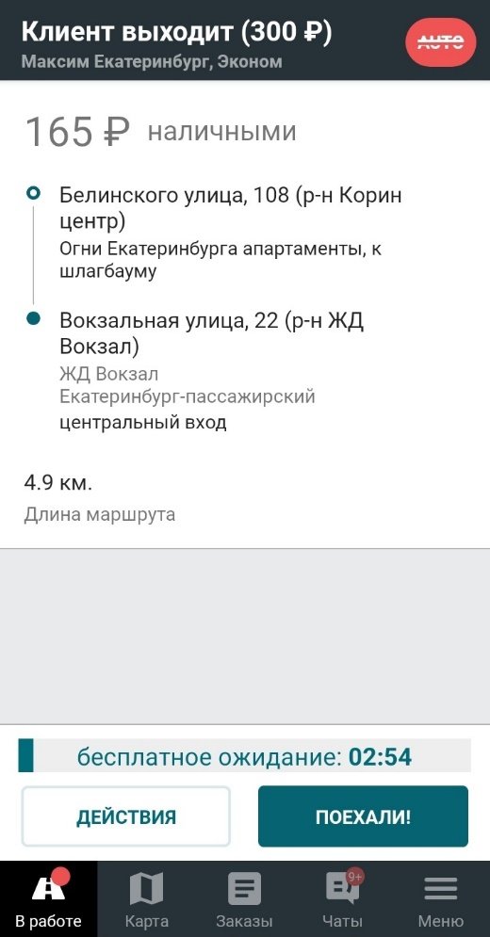

Рисунок 1 – Раздел «В работе» в приложении «TAXSEE Driver для Harmony OS»

* 1. Раздел «Заказы»

Для выбора заказа необходимо перейти в раздел «Заказы» (рис. 2) и выбрать интересующую категорию. Цифры возле категории обозначают количество доступных заказов (рис. 2).

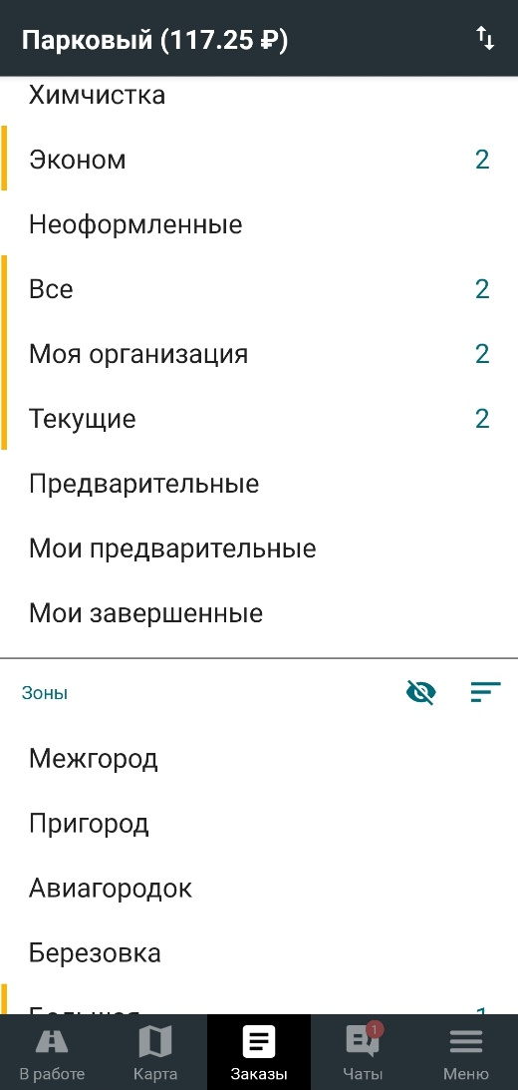

Рисунок 2 – Раздел «Заказы» в приложении «TAXSEE Driver для Harmony OS»

* 1. Раздел «Карта»

Раздел «Карта» включает в себя возможность посмотреть текущее местоположение пользователя и актуальные заказы на карте для оценки расстояния (рис. 3).

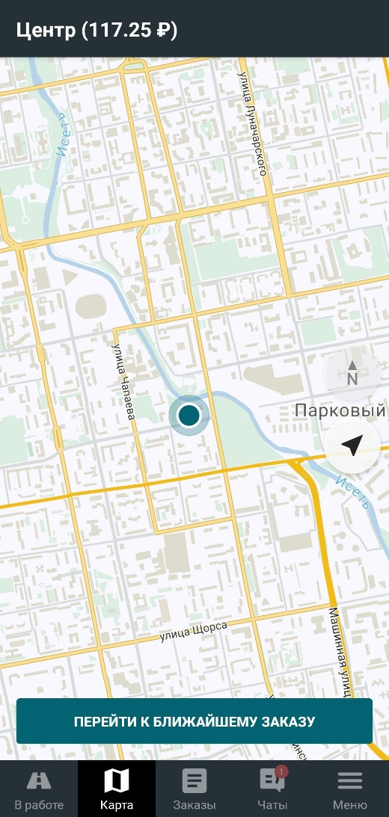

Рисунок 3 – Раздел «Карта» приложения «TAXSEE Driver для Harmony OS»

* 1. Раздел «Чаты»

Раздел «Чаты» позволяет просматривать системные уведомления, объявления от сервиса, обмениваться сообщениями с пользователями в сети. Чаты делятся на категории «Общие разговоры», «Дорожная ситуация» и «Барахолка» (рис. 4).

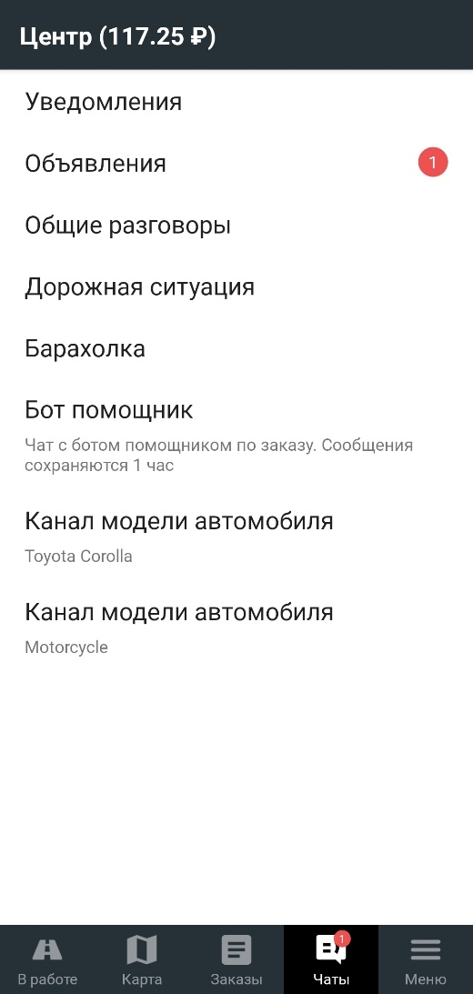Рисунок 4 – Раздел «Чаты» приложения «TAXSEE Driver для Harmony OS»

* 1. Раздел «Меню»

Раздел «Меню» содержит пункты с информацией о пользователе, а также возможности настройки работы с приложением (рис. 5).

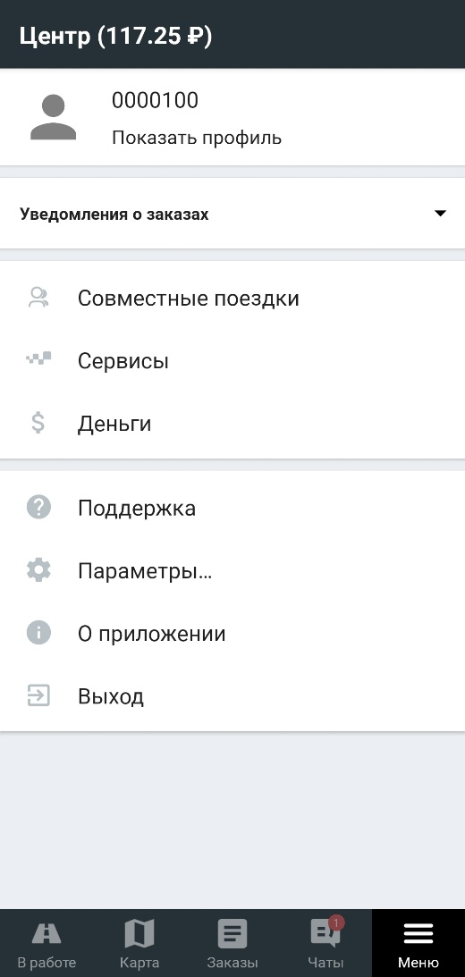

Рисунок 5 – Раздел «Меню» в приложении «TAXSEE Driver для Harmony OS»

* + 1. Пункт меню «Профиль»

«Профиль» позволяет посмотреть информацию о себе и изменить текущие настройки (рис. 6).

* Логин
* Номер телефона
* Автомобиль
* Рейтинг
* Сбербанк Онлайн
* Код для привлечения клиентов
* Фотоконтроль

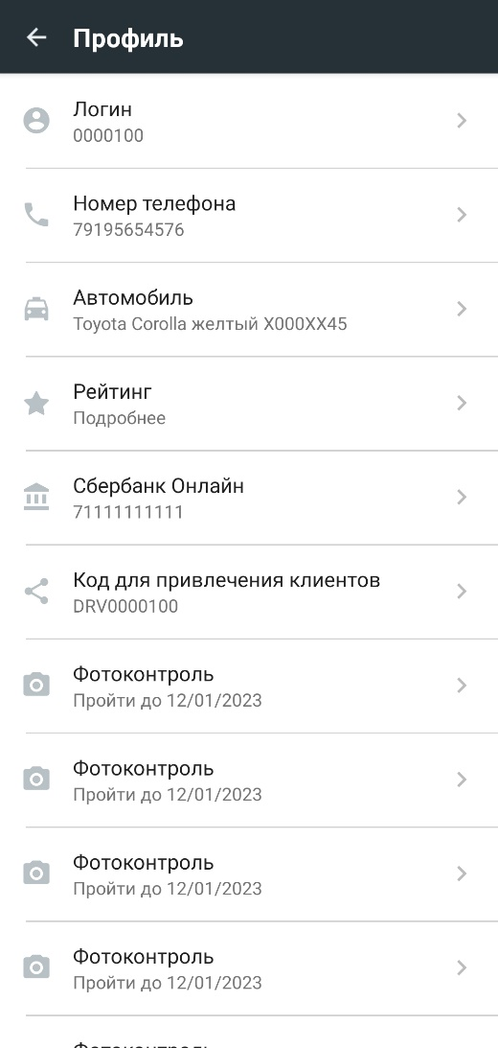

Рисунок 6 – Пункт меню «Профиль» в приложении «TAXSEE Driver для Harmony OS»

* + 1. Пункт меню «Уведомления о заказах»

Пользователь может включить или выключить отображение уведомлений о заказах из категорий «Междугородние» и «Городские» в меню (рис. 7).

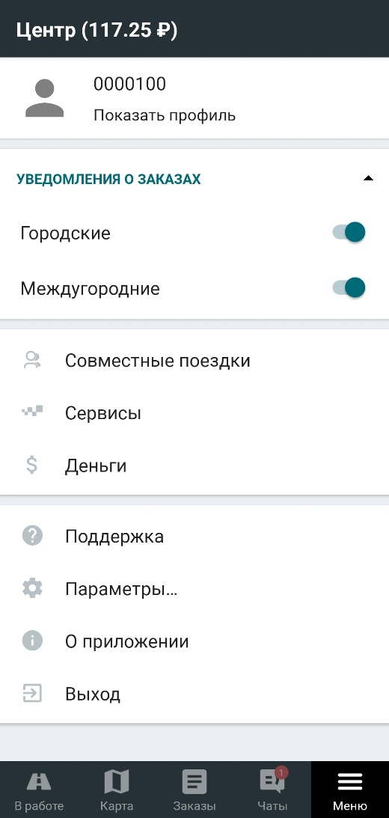

Рисунок 7 – Пункт меню «Уведомления о заказах» приложения «TAXSEE Driver для Harmony OS»

* + 1. Пункт меню «Совместные поездки»

«Совместные поездки» позволяет создать междугородние поездки, которые будут предложены заказчикам.

* + 1. Пункт меню «Сервисы»

Пункт содержит информацию о сервисах, с которыми сотрудничает пользователь, а также о балансе лицевого счета в этом сервисе и подключенных транспортных средствах (рис. 8).

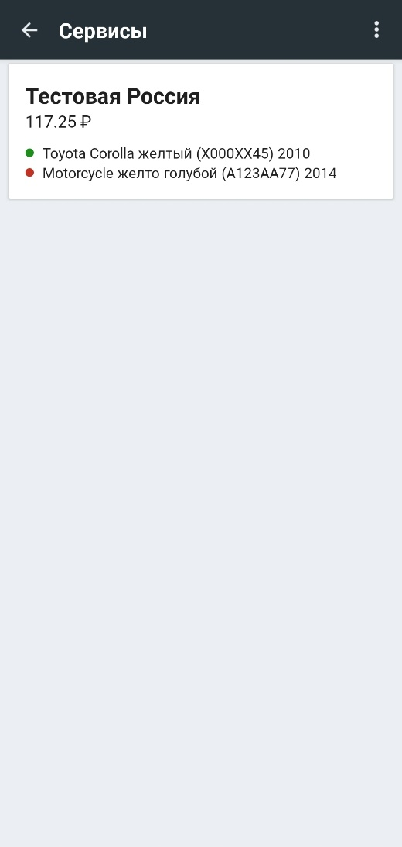

Рисунок 8 – Пункт меню «Сервисы» приложения «TAXSEE Driver для Harmony OS»

* + 1. Пункт меню «Деньги»

Пункт меню содержит информацию о лицевых счетах пользователя, балансе счетов (рис. 9). Возможно пополнение собственного счета исполнителя, перевод средств между счетами внутри одного сервиса, просмотр сервисов и состояний счета на каждом из них.



Рисунок 9 – Пункт меню «Деньги» приложения «TAXSEE Driver для Harmony OS»

* + 1. Пункт меню «Поддержка»

Пункт содержит перечень ссылок на обучающие материалы по работе с приложением, форму обратной связи (связи со службой поддержки) и другие (рис. 10).



Рисунок 10 – Пункт меню «Поддержка» приложения «TAXSEE Driver для Harmony OS»

* + 1. Пункт меню «Параметры»

Пункт содержит параметры настройки работы приложения, уведомлений, оформления и другие (рис. 11). Список доступных настроек:

* Регион,
* Язык,
* Навигатор,
* Карта,
* Оформление,
* Звуковые уведомления,
* Дополнительные,
* Совместимость.

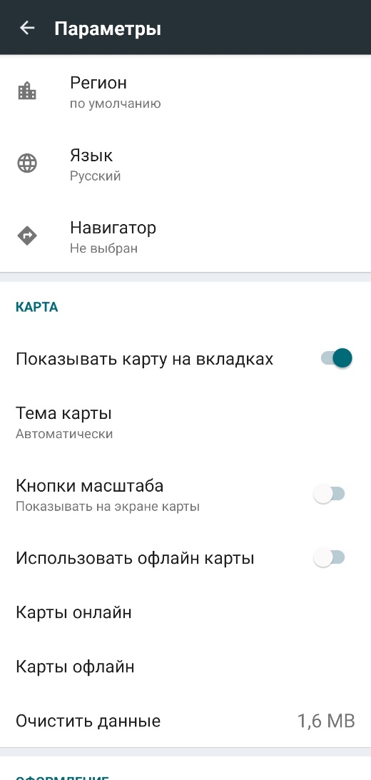

Рисунок 11 – Пункт меню «Параметры» приложения «TAXSEE Driver для Harmony OS»